Modul Lập phiếu nhập hàng

1. Pha phân tích
2. Vẽ lại sơ đồ chi tiết các UC của modul cá nhân.

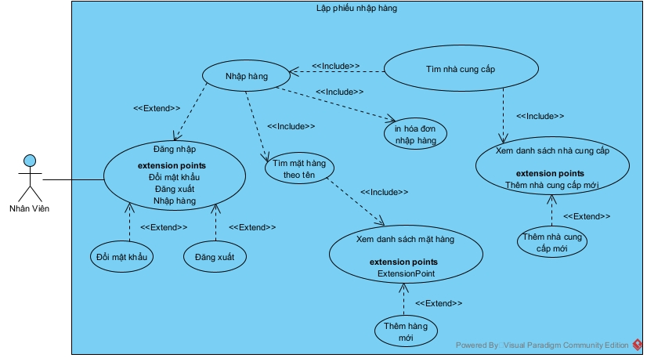

1. Với mỗi UC, trích các scenario chuẩn và các ngoại lệ tương ứng (không cần xử lí các ngoại lệ sai kiểu dữ liệu đầu vào).

|  |  |
| --- | --- |
| **Tên Usecase** | Lập phiếu nhập hàng |
| **Tác nhân chính** | Nhân viên |
| **Tiền điều kiện** | Nhân viên đã đăng nhập vào hệ thống |
| **Đảm bảo tối thiểu** | Hệ thống cho phép nhân viên lập phiếu nhập hàng |
| **Đảm bảo thành công** | Hệ thống thông báo nhập thành công và in ra hóa đơn nhập như đã mô tả |
| **Kích hoạt** | Nhân viên mở menu nhập hàng |
| **Chuỗi sự kiện chính:**   1. Nhân viên chọn menu Nhập hàng. 2. Hệ thống hiện thị giao diện tìm kiếm nhà cung cấp bao gồm:  * Ô “Tên NCC”. * Nút “Tìm”.  1. Nhân viên nhập tên nhà cung cấp và nhấn nút “Tìm”. 2. Hệ thống hiển thị bảng kết quả gồm danh sách các nhà cung cấp chứa tên vừa nhập vào và nút “Thêm NCC”.  * Bảng kết quả:  |  |  |  |  | | --- | --- | --- | --- | | ID | Tên | Địa chỉ | SĐT |  * Nút “Thêm NCC”  1. Nhân viên click chọn vào một nhà cung cấp. 2. Hệ thống hiển thị giao diện tìm hàng nhập gồm:  * Ô “Tên mặt hàng”. * Nút “Tìm”.  1. Nhân viên nhập tên mặt hàng và nhấn nút “Tìm”. 2. Hệ thống hiện thị lên danh sách các mặt hàng chứa tên vừa nhập.  |  |  |  | | --- | --- | --- | | ID | Tên | Mô tả |  * Nút “Thêm mặt hàng” * Ô “Số lượng”  1. Nhân viên chọn hàng hóa cần nhập, rồi nhập số lượng, hệ thống hiển thị danh sách mặt hàng nhập:  |  |  |  |  | | --- | --- | --- | --- | | ID | Tên | Mô tả | Số lượng |  1. Nhân viên nhấn nút “Xác nhận”. 2. Hệ thống báo nhập thành công và in ra hóa đơn nhập. | |
| **Ngoại lệ:**   1. Hệ thống hiển thị thông báo không tìm thấy nhà cung cấp đã nhập và yêu cầu nhân viên nhập lại. 2. Hệ thống hiển thị thông báo không tìm thấy hàng nhập và yêu cầu nhân viên nhập lại. | |

1. Trích các lớp thực thể, trích các lớp biên, các lớp điều khiển. Vẽ sơ đồ lớp từ các lớp đã trích được.
   1. Trích các lớp thực thể có trong hệ thống:

* NhanVien
* HangHoa
* HangHoaNhap
* HangHoaXuat
* SanPhamBanChay
* PhieuNhap
* PhieuXuat
* HoaDonNhap
* HoaDonXuat
* NhaCungCap
* DaiLiCon
* DaiLiTieuThuManh
  1. Sơ đồ lớp thực thể cho toàn bộ hệ thống:

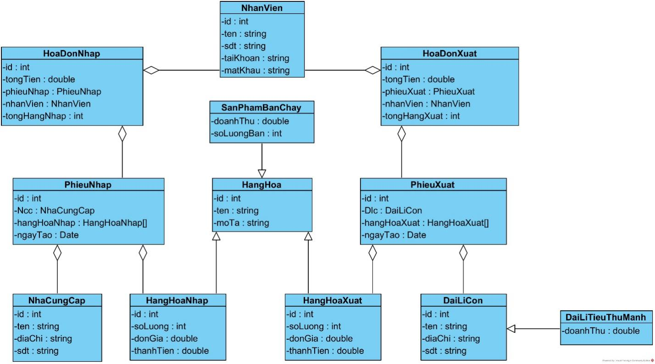

1. Trích các lớp biên, các lớp điều khiển, các lớp thực thể và vẽ sơ đồ lớp của modul Lập phiếu nhập hàng.
   1. Trích các lớp biên, các lớp điều khiển và các lớp thực thể của modul Lập phiếu nhập hàng:

* Giao diện chức năng

+ Tìm nhà cung cấp: TimNhaCungCapFrm

+ Tìm hàng hóa: TimHangHoaFrm

* Lớp thực thể

+ Nhà cung cấp: NhaCungCap

+ Hàng hóa: HangHoa

+ Hàng hóa nhập: HangHoaNhap

+ Phiếu nhập: PhieuNhap

+ Hóa đơn nhập: HoaDonNhap

* Lớp điều khiển:

+ Nhà cung cấp: NhaCungCapCtr

+ Hàng hóa: HangHoaCtr

+ Hàng hóa nhập: HangHoaNhapCtr

+ Phiếu nhập: PhieuNhapCtr

+ Hóa đơn nhập: HoaDonNhapCtr

* 1. Xây dựng thẻ CRC cho lớp điều khiển:

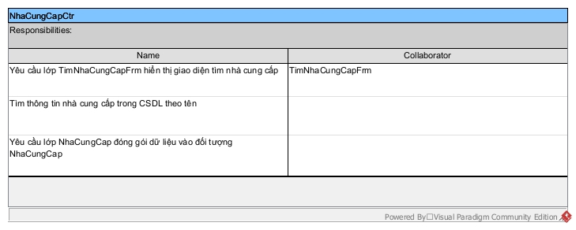

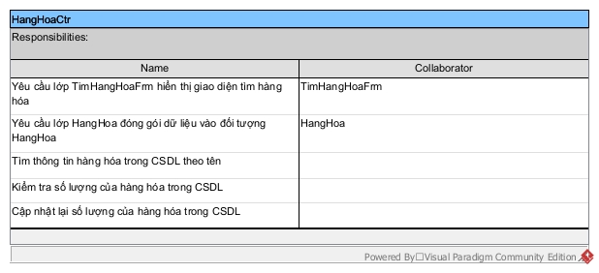

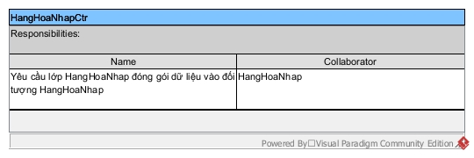

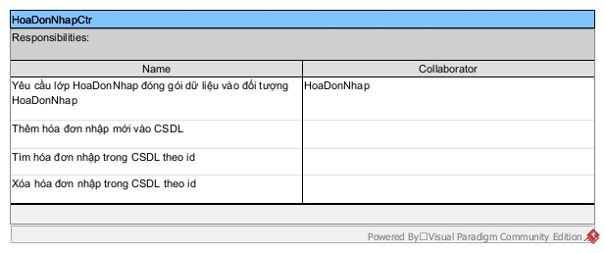

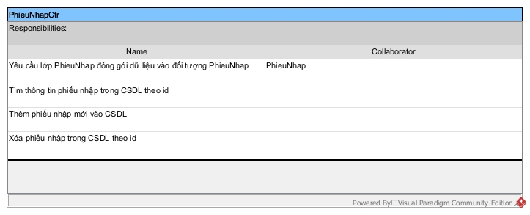

* 1. Vẽ sơ đồ lớp của modul Lập phiếu nhập hàng:

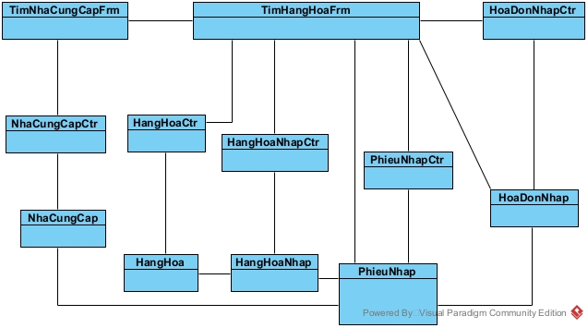

1. Xây dựng sơ đồ hoạt động (statechart) cho modul.

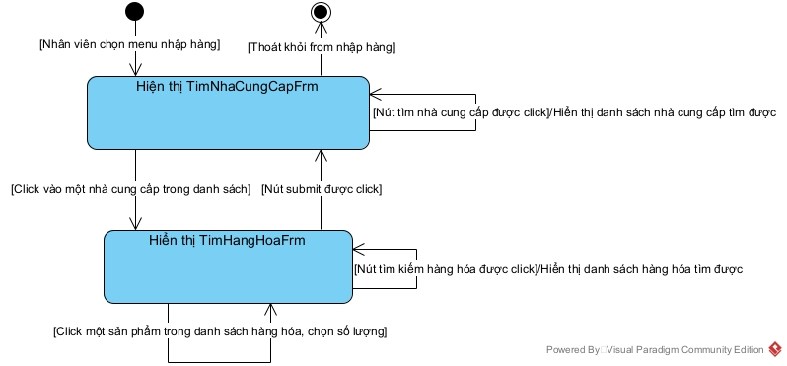

1. Viết lại các scenario với các lớp đã trích được.

|  |  |
| --- | --- |
| **Tên Usecase** | Lập phiếu nhập hàng |
| **Tác nhân chính** | Nhân viên |
| **Tiền điều kiện** | Nhân viên đã đăng nhập vào hệ thống |
| **Đảm bảo tối thiểu** | Hệ thống cho phép nhân viên lập phiếu nhập hàng |
| **Đảm bảo thành công** | Hệ thống thông báo nhập thành công và in ra hóa đơn nhập như đã mô tả |
| **Kích hoạt** | Nhân viên chọn menu nhập hàng |
| **Chuỗi sự kiện chính:**   1. Nhân viên chọn menu Nhập hàng. 2. Lớp TimNhaCungCapFrm hiển thị giao diện gồm:  * Ô “Tên NCC” * Nút “Tìm”  1. Nhân viên nhập tên nhà cung cấp và nhấn nút “Tìm” 2. Lớp TimNhaCungCapFrm gọi đến lớp NhaCungCapCtr 3. Lớp NhaCungCapCtr tìm kiếm nhà cung cấp có tên vừa nhập tên trong CSDL. 4. Lớp NhaCungCap Ctr gửi kết quả đến lớp NhaCungCap để đóng gói thành danh sách các đối tượng NhaCungCap. 5. Lớp NhaCungCap gửi trả cho lớp NhaCungCapCtr danh sách các đối tượng NhaCungCap. 6. Lớp NhaCungCapCtr gửi danh sách các đối tượng NhaCungCap cho lớp TimNhaCungCapFrm để hiển thị. 7. Lớp TimNhaCungCapFrm hiển thị kết quả tìm kiếm gồm một bảng các nhà cung cấp chứa tên vừa nhập. Mỗi dòng đầy đủ thông tin một nhà cung cấp với các cột: id, ten, diaChi, sdt. 8. Nhân viên click vào nhà cung cấp bất kì trong bảng kết quả. 9. Lớp TimNhaCungCapFrm gọi lớp TimHangHoaFrm. 10. Lớp TimHangHoaFrm gọi HoaDonNhap. 11. Lớp HoaDonNhap tạo một đối tượng HoaDonNhap và thông tin nhà cung cấp vừa chọn. 12. Lớp HoaDonNhap gửi thông tin nhà cung cấp vừa chọn và yêu cầu đến lớp PhieuNhap tạo một đối tượng PhieuNhap. 13. Lớp PhieuNhap tạo đối tượng PhieuNhap. 14. Lớp PhieuNhap gửi lại cho HoaDonNhap đối tượng PhieuNhap có thông tin của nhà cung cấp vừa chọn 15. Lớp HoaDonNhap gửi lại cho lớp TimHangHoaFrm đối tượng HoaDonNhap. 16. Lớp TimHangHoaFrm hiển thị ra với ô nhập tên hàng hóa, một nút tìm kiếm. 17. Nhân viên nhập hàng hóa có tên vừa nhập và click nút “Tìm”. 18. Lớp TimHangHoaFrm gửi thông tin hàng hóa cho lớp HangHoaCtr. 19. Lớp HangHoaCtr tìm kiếm các hàng hóa có tên vừa nhập trong CSDL. 20. Lớp HangHoaCtr gửi kết quả đến lớp HangHoa để đóng góp thành danh sách các đối tượng HangHoa. 21. Lớp HangHoa gửi trả cho lớp HangHoaCtr danh sách các đối tượng hàng hóa. 22. Lớp HangHoaCtr gửi danh sách các đối tượng HangHoa cho lớp TimHangHoaFrm. 23. Lớp TimHangHoaFrm hiển thị ra với ô nhập tên hàng hóa, nút tìm kiếm, ô nhập số lượng, kết quả tìm kiếm gồm một bảng các hàng hóa có tên vừa nhập, mỗi dòng đầy đủ thông tin một hàng hóa: id, ten, moTa và nút thêm, bảng chứa danh sách hàng hóa nhập với các các cột: id, ten, moTa, soLuong, donGia, thanhTien. 24. Nhân viên chọn hàng hóa bất lì trong danh sách kết quả, chọn số lượng, click nút thêm. 25. Lớp TimHangHoaFrm gửi thông tin hàng hóa vừa thêm với số lượng đến lớp HangHoaCtr. 26. Lớp HangHoaCtr kiểm tra số lượng hàng hóa tương ứng trong CSDL. 27. Lớp HangHoaCtr gửi thông tin hàng hóa vừa thêm, số lượng, đơn giá cho lớp HangHoaNhapCtr. 28. Lớp HangHoaNhapCtr tính thành tiền. 29. Lớp HangHoaNhapCtr gửi thông tin mặt hàng, số lượng, đơn giá, thành tiền cho lớp HangHoaNhap. 30. Lớp HangHoaNhap trả về đối tượng HangHoaNhap cho lớp HangHoaNhapCtr. 31. Lớp HangHoaNhapCtr trả lại đối tượng HangHoaNhap cho lớp TimHangHoaFrm. 32. Lớp TimHangHoaFrm hiện thị ra với ô nhập tên hàng hóa, nút tìm kiếm, ô nhập số lượng, ô nhập đơn giá, kết quả tìm kiếm gồm một bảng các hàng hóa có tên vừa nhập, mỗi dòng đầy đủ thông tin một hàng hóa: id, ten, moTa, soLuong, donGia, thanhTien. Lặp lại các bước từ 17 -> 30. 33. Nhân viên bấm nút “Xác Nhận”. 34. Lớp TimHangHoaFrm gửi thông tin danh sách các hàng hóa, số lượng, giá cả, thành tiền đã chọn cho lớp HangHoaCtr. 35. Lớp HangHoaCtr cập nhật lại số lượng các hàng hóa tương ứng trong CSDL. 36. Lớp HangHoaCtr gửi thông tin các hàng hóa, số lượng, đơn giá đến lớp HangHoaNhap. 37. Lớp HangHoaNhap đóng góp các đối tượng HangHoaNhap gửi đến lớp PhieuNhap.   40. Lớp PhieuNhap gửi đối tượng phiếu nhập đến lớp PhieuNhapCtr.  41. Lớp PhieuNhapCtr thêm 1 phiếu nhập vào CSDL.  42. Lớp PhieuNhapCtr gửi đối tượng PhieuNhap đến lớp HoaDonNhap().  43. Lớp HoaDonNhap() đóng gói đối tượng HoaDonNhap().  44. Lớp HoaDonNhap trả lại đối tượng HoaDonNhap cho lớp HoaDonNhapCtr.  45. Lớp HoaDonNhapCtr thêm hóa đơn nhập vào CSDL.  46. Lớp HoaDonNhapCtr gọi Lớp TimHangHoaFrm  47. Lớp TimHangHoaFrm báo thành công , gọi TimNhaCungCapFrm.  48. Lớp TimNhaCungCapFrm hiển thị. | |
| **Ngoại lệ:**   1. Lớp NhaCungCapCtr yêu cầu lớp TimNhaCungCapFrm hiển thị thông báo không tìm thấy nhà cung cấp đã nhập và yêu cầu nhân viên nhập lại. 2. Lớp HangHoaNhapCtr yêu cầu lớp TimHangHoaFrm hiển thị thông báo không tìm thấy hàng nhập và yêu cầu nhân viên nhập lại. | |

1. Thực tế hóa mỗi scenario của UC thành sơ đồ tuần tự.

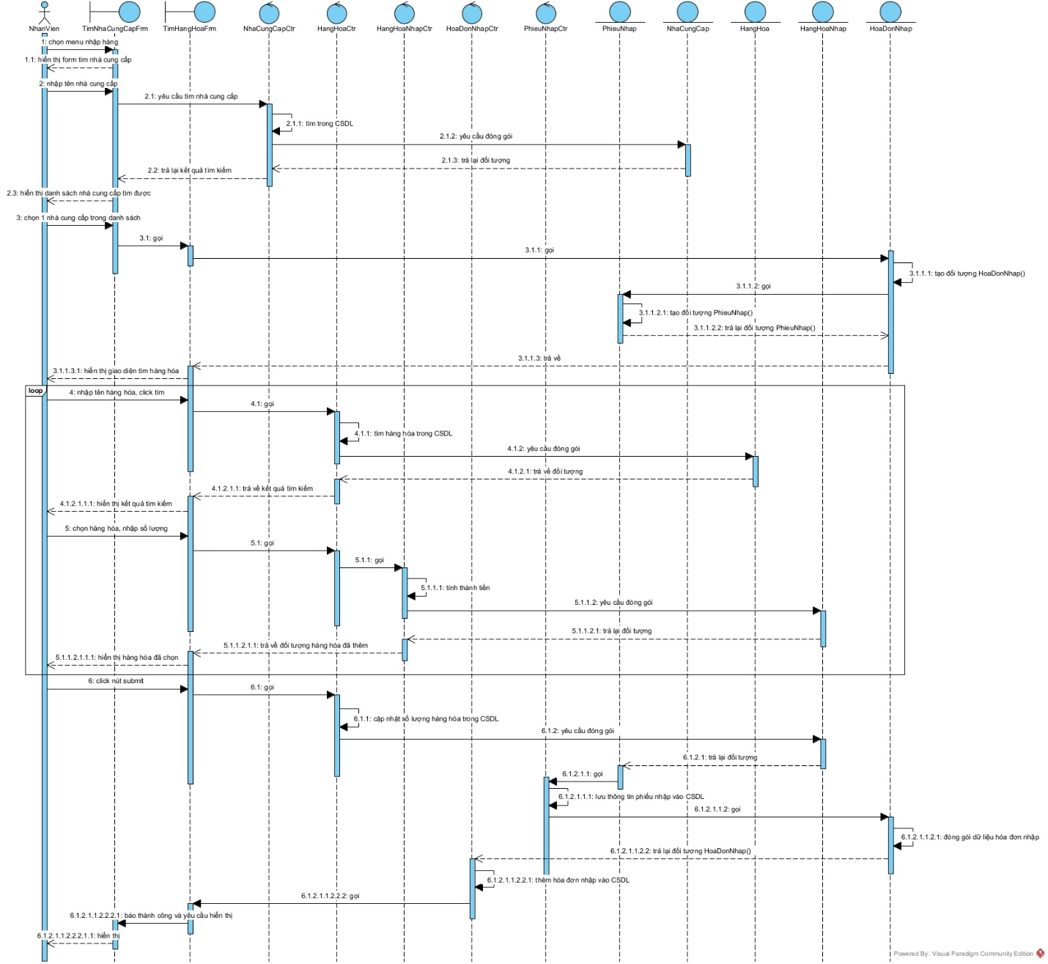

1. Pha thiết kế
2. Thiết kế cơ sở dữ liệu cho cả hệ thống.

1. Sơ đồ lớp theo mô hình MVC.

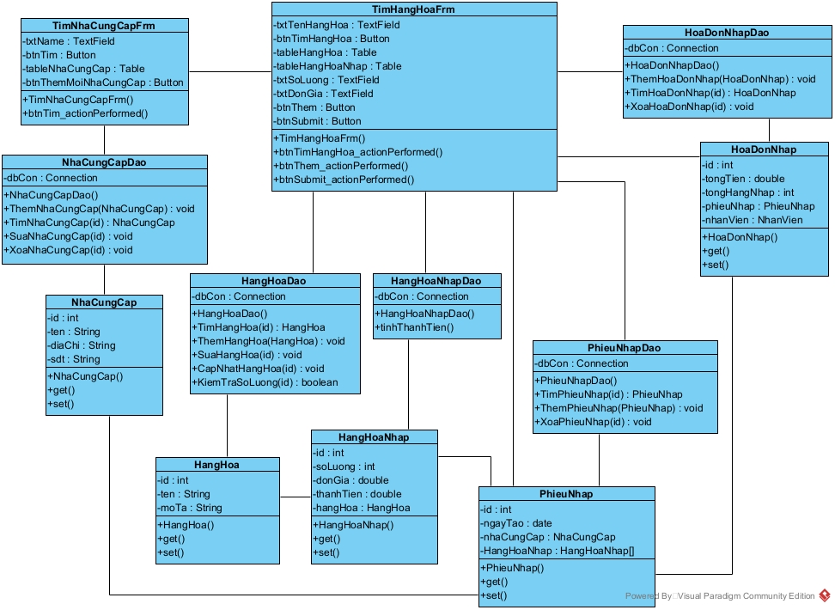

1. Thẻ CRC cho các lớp.

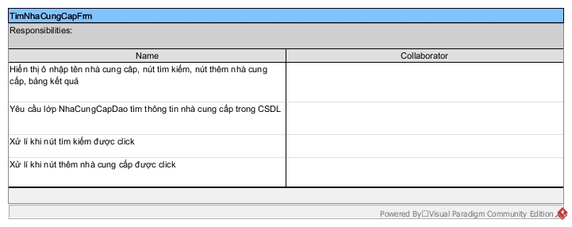

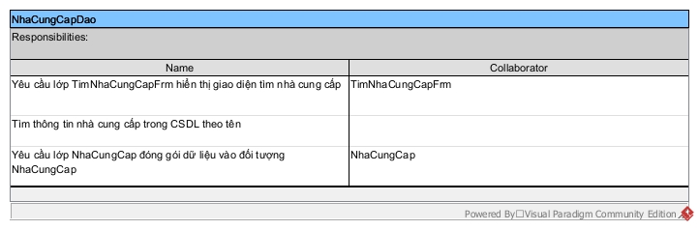

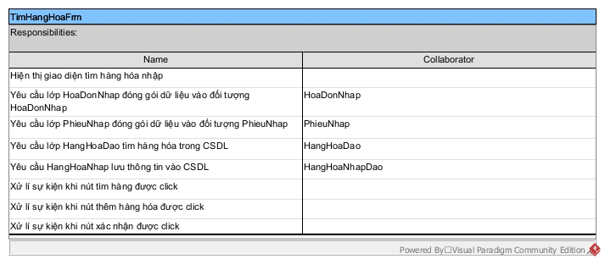

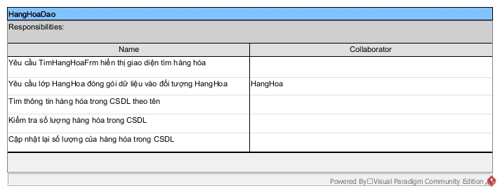

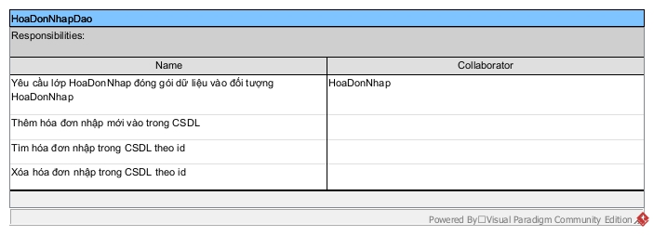

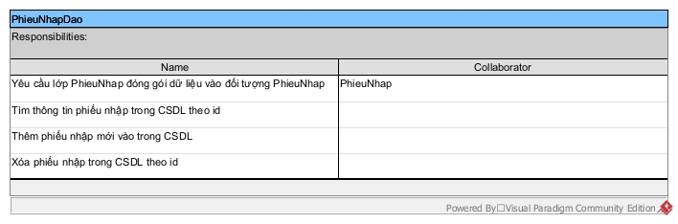

1. Mô hình tuần tự của modul Lập phiếu nhập hàng.

